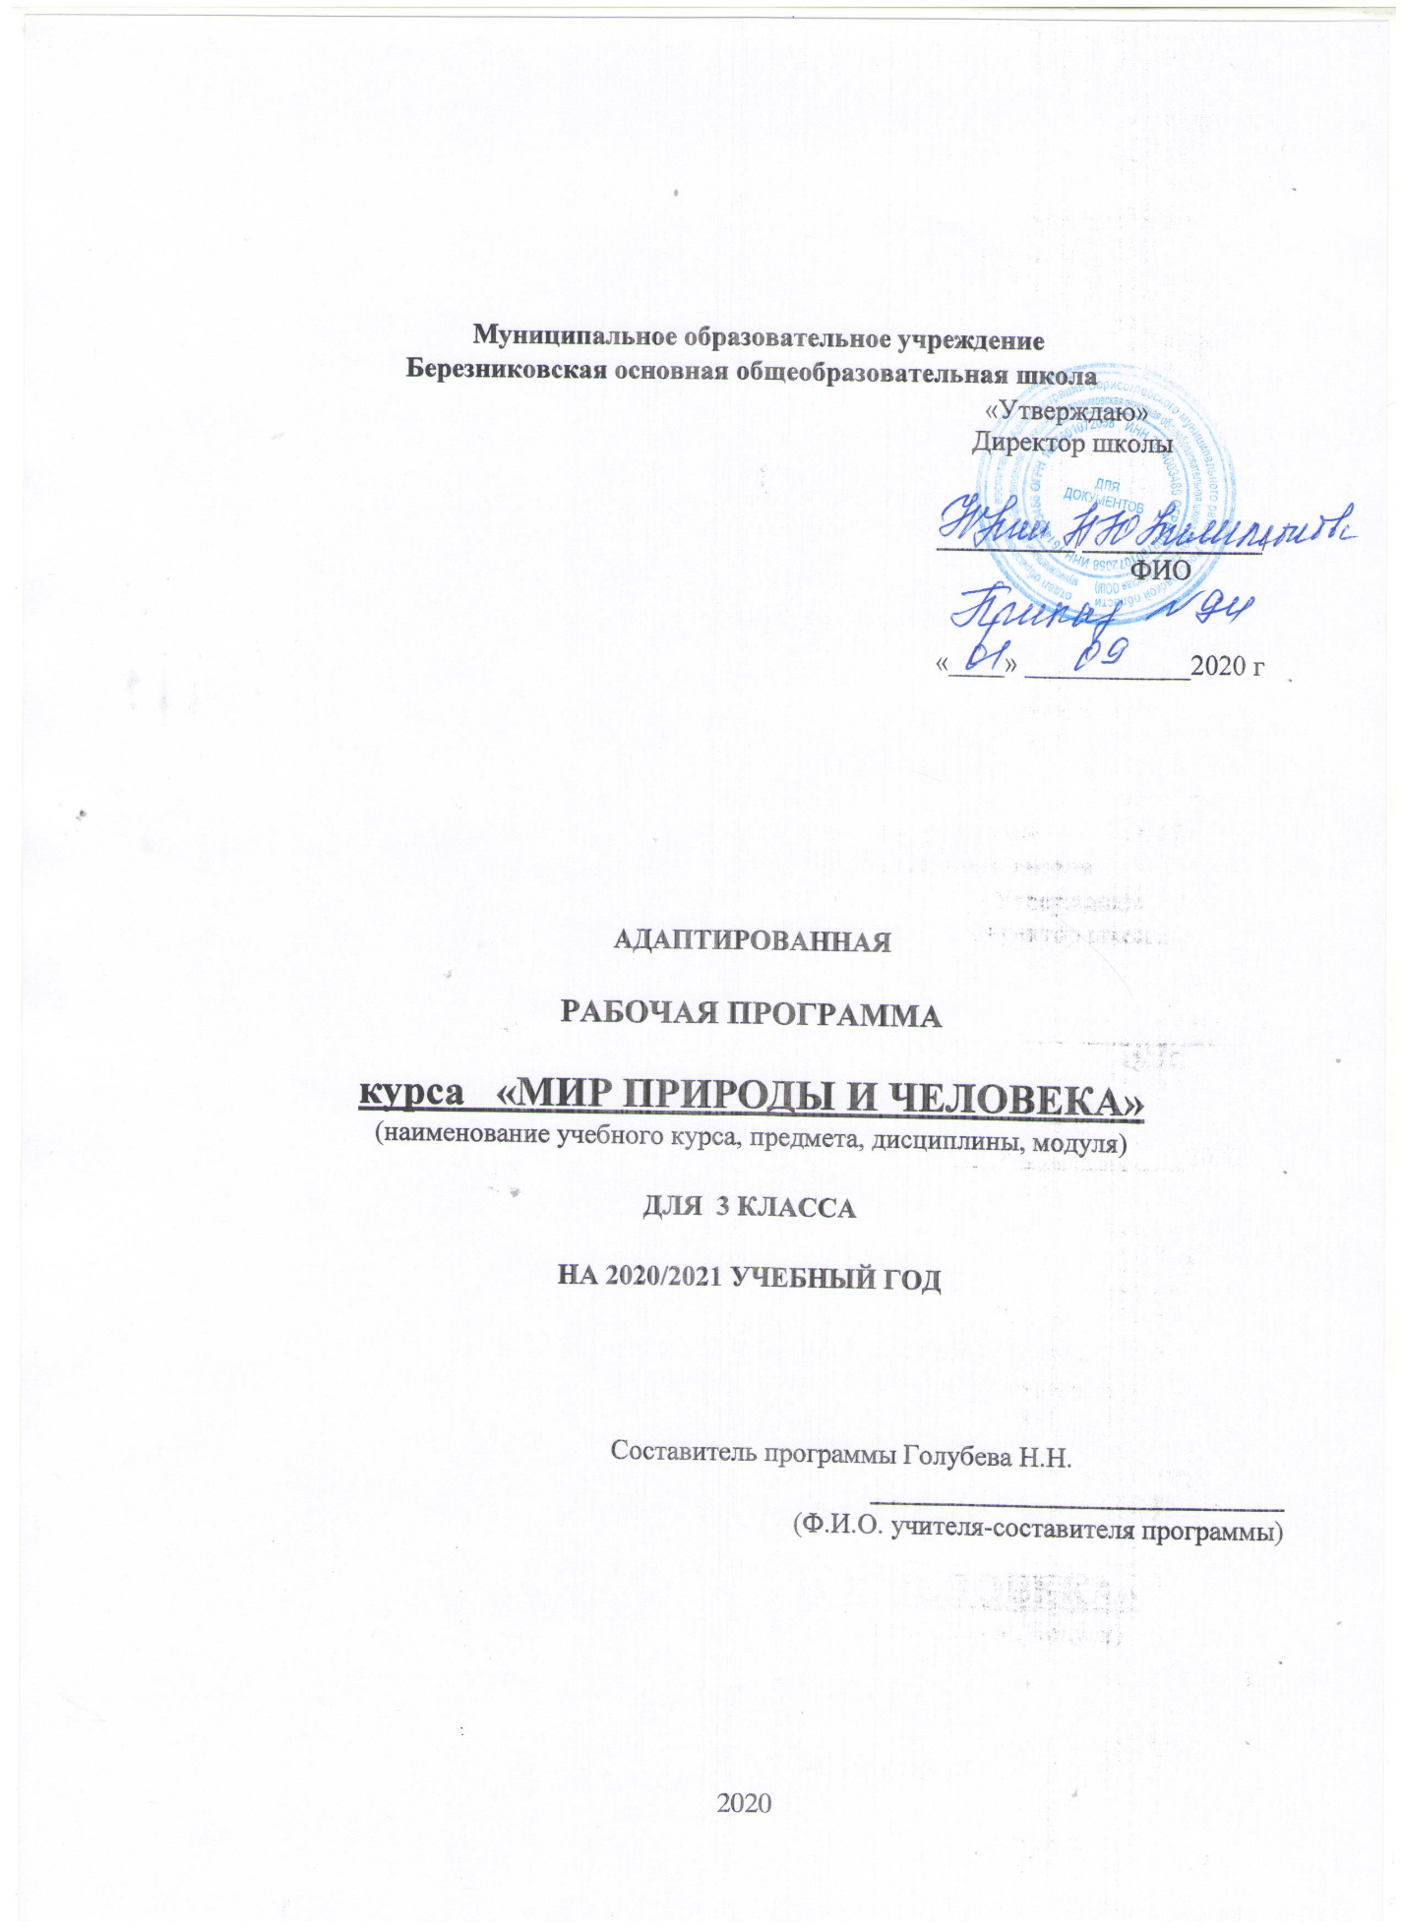

Пояснительная записка
Адаптированная рабочая программа по предмету «Мир природы и человека» для 3 класса разработана для детей с легкой умственной отсталостью на основе требований следующих нормативных документов:

- Федерального Закона от 29 декабря 2012 г. №273-ФЗ «Об образовании в Российской Федерации»;
- Федерального государственного образовательного стандарта основного общего образования (утвержден приказом Минобрнауки России приказом Министерства образования и науки Российской Федерации «17» декабря 2010 г. № 1897);
- Приказ Министерства просвещения Российской Федерации от 20.05.2020 г. № 254 "Об утверждении федерального перечня учебников, допущенных к использованию при реализации имеющих государственную аккредитацию образовательных программ начального общего, основного общего, среднего общего образования организациями, осуществляющими образовательную деятельность"
- Основной образовательной программы основного общего образования МОУ Березниковской ООШ

Адаптированная рабочая программа разработана на основе авторской программы
Н.Б.Матвеева, И.А.Ярочкина и учебно- методического комплекта.
Цель предмета «Мир природы и человека» заключается в углублении сведений, раскрывающих причинные, следственные, временные и другие связи между объектами, явлениями и состояниями природы;
формирование основы для изучения в дельнейшем предметов «Естествознание» и «География», создание преемственной системы знаний между названными предметами.

Задачи курса « Мир природы и человека»:
уточнить имеющиеся у детей представления о неживой и живой природе, дать новые знания об основных ее элементах;
на основе наблюдений и простейших опытных действий расширить представления о взаимосвязи живой и неживой природы, формах приспособленности живого мира к условиям внешней среды;
выработать умения наблюдать природные явления, сравнивать их, составлять устные описания, использовать в речи итоги наблюдений и опытных работ, отмечать фенологические данные;
сформировать знания учащихся о природе своего края;
сформировать первоначальные сведения о природоохранительной деятельности человека, научить учащихся бережному отношению к природе.
Описание места учебного предмета в учебном плане
В учебном плане школы на предмет «Мир природы и человека» в 3 классе отводится 1 часа в неделю 34ч в год (34 уч. недели)
Предметные результаты
Личностные результаты освоения программы по предмету мир природы и человека в 3 классе включают индивидуально-личностные качества и социальные (жизненные) компетенции обучающегося, социально значимые ценностные установки:
1)осознание себя как гражданина России; формирование чувства гордости за свою Родину, российский народ и историю России.
2)формирование уважительного отношения к иному мнению, истории
культуре других народов;
  - развитие адекватных представлений о собственных возможностях, о насущно необходимом жизнеобеспечении;
  - овладение начальными навыками адаптации в динамично изменяющемся и развивающемся мире;
  - овладение социально-бытовыми умениями, используемыми в повседневной жизни;
  - владение навыками коммуникации и принятыми нормами социального взаимодействия;
  - способность к осмыслению социального окружения, своего места в нем, принятие соответствующих возрасту ценностей и социальных ролей;
  - принятие и освоение социальной роли обучающегося, формирование и развитие социально значимых мотивов учебной деятельности;
  - развитие навыков сотрудничества с взрослыми и сверстниками в разных социальных ситуациях;
  - формирование эстетических потребностей, ценностей и чувств;
  - развитие этических чувств, доброжелательности и эмоционально- нравственной отзывчивости, понимания и сопереживания чувствам других людей.
12.формирование установки на безопасный, здоровый образ жизни, наличие мотивации к творческому труду, работе на результат, бережному отношению к материальным и духовным ценностям;
13) формирование готовности к самостоятельной жизни.
Предметные результаты освоения программы включают освоенные обучающимися знания и умения, специфичные для каждой образовательной области, готовность их применения. Предметные результаты обучающихся с умственной отсталостью не являются основным критерием при принятии решения о переводе обучающегося в следующий класс, но рассматриваются как одна из составляющих при оценке итоговых достижений.
АООП определяет два уровня овладения предметными результатами: минимальный и достаточный.
Минимальный уровень является обязательным для большинства обучающихся с умственной отсталостью. Отсутствие достижения этого уровня по отдельным предметам не является препятствием к продолжению образования по данному варианту программы. В случае если обучающийся не достигает минимального уровня овладения по всем или большинству учебных предметов, то по рекомендации медико-психолого-педагогической комиссии и с согласия родителей (законных представителей) образовательная организация может перевести обучающегося на обучение по специальной индивидуальной программе развития.
Достаточный уровень освоения предметных результатов не является обязательным для всех обучающихся.
Минимальный и достаточный уровни освоения программы по предмету мир природы и человека в 3 классе.
Минимальный уровень:
- относить изученные объекты к определенным группам (корова - домашнее животное);
- называть сходные объекты, отнесенные к одной и той же изучаемой
группе (фрукты; птицы; зимняя одежда);
- знать требования к режиму дня школьника и понимать необходимость
его выполнения;
- знать основные правила личной гигиены;
- иметь представления об элементарных правилах безопасного поведения в природе и обществе;

Достаточный уровень:
- узнавать и называть изученные объекты в натуральном виде в естественных условиях;
- относить изученные объекты к определенным группам с учетом различных оснований для классификации (волк ― дикое животное, зверь (млекопитающее), животное, санитар леса);
- знать правила гигиены органов чувств;
- проявлять активность в организации совместной деятельности и ситуативного общения с детьми; адекватно взаимодействовать с объектами окружающего мира;

Содержание курса

Сезонные изменения в неживой природе
Закрепление представлений о влиянии солнца на смену времён года.
Наблюдение за высотой солнца над горизонтом в разное время года: направление солнечных лучей, количество тепла и света.
Изменение продолжительности дня и ночи. Восход, заход солнца.
Формирование представлений о явлениях и состояниях неживой природы: облачность, туман, небольшой дождь, заморозки, оттепель, вьюга, метель, ледоход, жаркие дни, радуга, холодный — тёплый ветер.
Продолжение наблюдений за погодой, их описание.
Календарь. Знакомство с календарём. Названия месяцев.
Растения и животные в разное время года
Наблюдения за растениями сада и леса в разное время да: яблоня, осина, липа, акация, орешник. Увядание и появление цветов и трав (медуница). Птицы зимующие и перелётные: клёст, снегирь, соловей. Насекомые в осенний период.
Домашние животные в разное время года.
Лесные животные: мыши, змеи, лягушки.
Сезонные работы в саду, огороде, труд людей в разное время года
Неживая природа
Воздух и его значение в жизни растений, животных, человека. Термометр (элементарные представления). Изменение температуры воздуха. Ветер. Стороны горизонта: север, юг, запад, восток. Направление ветра.
Живая природа
Растения
Сравнение и распознавание растений по их признакам: деревья, кустарники, травы.
Части растений: корень, стебель (ствол), ветки, почки, листья, цветы.
Растения сада. Фруктовые деревья (2—3 названия); ягодные кустарники (2—3 названия). Внешний вид, распознавание. Плоды. Ягоды.
Лес. Растения леса. Деревья хвойные и лиственные, кустарники.
Семена. Орехи. Лесные ягоды. Ягоды съедобные и несъедобные.
Грибы. Грибы съедобные и несъедобные.
Травы полезные и травы опасные.
Животные
Дикие обитатели леса: кабан, лось, заяц. Внешний вид, питание, повадки, образ жизни, детёныши. Приспособление диких животных к природным условиям.
Домашние животные: свинья, корова, кролик. Внешний вид, питание, детёныши. Уход за домашними животными.
Сравнение диких и домашних животных. Сходства и различия: кабан — свинья, заяц — кролик.
Птицы. Внешний вид, питание, повадки, образ жизни.
Строение гнёзд, забота о потомстве. Птицы перелётные и зимующие: ласточка, дрозд, галка, дятел.
Хищные птицы: ястреб, коршун. Певчие птицы: соловей, жаворонок.
Человек
Дыхание человека. Элементарные представления о строении и работе лёгких.
Температура тела человека. Градусник и его назначение.
Профилактика простудных заболеваний.
Сердце, кровь. Элементарные представления о строении и работе сердца. Пульс.
Окружающая среда и здоровье человека.
Питание человека. Употребление в пищу овощей, фруктов, молочных продуктов, мяса. Приготовление и хранение пищи. Профилактика пищевых отравлений.

Тематическое планирование

№ | Тема | Количество часов
1 | Сезонные изменения в природе.  Времена года. Осень.  Зима.  Весна.  Лето. | 12  3  3  3  3
2 | Неживая природа. | 6
3 | Живая природа. | 10
4 | Человек. | 6
 | Всего | 34

Материально-технического обеспечение.
3 класс – «Мир природы и человека» в 2-х частях, М.Б. Матвеева, И.А. Ярочкина, М.А. Попова, М., «Просвещение», 2018
Матвеева Н. Б., Ярочкина И.А.., Попова М.К. «Мир природы и человека. Методические рекомендации», М., «Просвещение» 2016
Наборы предметных и сюжетных картинок в соответствии с тематикой, определённой в программе по предмету.
Репродукции картин и художественные фотографии в соответствии с программой по предмету.
Раздаточный и дидактический материал.
Карточки для индивидуальной работы.
Видеофильмы, соответствующие содержанию обучения (по возможности).
Мультимедийные (цифровые) образовательные ресурсы, соответствующие содержанию обучения (по возможности).

